附件五：

**全国青少年车辆模型锦标赛竞赛规则**

**（2019年）**



**全国青少年车辆模型锦标赛竞赛规则（2019年）**

第一章总则

第二章模型车辆技术标准

第三章竞赛细则

第四章罚则

第五章质询和申诉

**第一章总则**

**1.1 竞赛项目分类**

* + 1. 1/10 电动房车竞速赛
    2. 1/10 内燃机房车竞速赛
    3. 1/10 电动越野车竞速赛
    4. 1/18 电动房车竞速赛
    5. 1/10 电动方程式赛车竞速赛
    6. 1/12 电动平跑车竞速赛
    7. 1/8 内燃机越野车竞速赛
    8. 1/8 电动越野车竞速赛
    9. 军事坦克竞技赛

**1.2 竞赛的一般规定**

* + 1. 各级竞赛可按年龄段分组进行（细则见规程）。可以进行个人单项、单项团体及综合团体赛。
    2. 参加比赛的车辆必须符合技术要求。可以采用自审和抽审的方法审核模型，如有必要，取得名次的模型要进行复审。
    3. 选手报到时将自己的参赛车辆（含车壳）进行编码注册，每名运动员每项允许有两辆赛车参赛，被注册的参赛车辆（含车壳）只能该注册选手参赛，不得转借他人和涂改注册号码参赛。
    4. 每名运动员在同一轮次比赛中仅能使用一辆模型车辆，必须要按照自己上场的号码贴号，其它号码或原车商品美饰号码须去除。
    5. 参赛选手使用个人感应器，需在报到进行车辆编码时提交个人感应器码号，赛前将感应器号码报裁判录入系统，竞赛中如出现故障由选手自行承担后果。
    6. 比赛中，所有车辆的维修必须在维修区进行。
    7. 凡是危及安全、妨碍比赛的模型车辆或装置，裁判长有权禁止使用。
    8. 比赛开始前15分钟静场，裁判员或工作人员搭建或整理场地时，视为临时静场。
    9. 比赛开始前15分钟开始检录，隔1分钟点名1次，核对运动员和模型车辆；3次点名不到者，该轮比赛作弃权论。
    10. 参赛运动员必须在比赛开始前15分钟以外，将无线电遥控设备交到“电台管理处”（含2.4GHz或其他频段的、以无线电跳/扩频方式工作的遥控设备）。
    11. 允许1名教练员或1名领队或1名同队队员入场从事助手工作。内燃机越野车选手可以携带两名助手。按规定入场的助手只限于做协助工作。
    12. 以下情况该轮判为零分：声明弃权、检录点名或出发点名未到、有严重犯规行为。
    13. 排列个人名次时，若无具体规定，除前三名外，成绩相同者名次并列。团体赛记分和名次排列方法在规程中规定。
    14. 比赛须按日程连续进行。遇下列情况裁判组有权提请组委会作出提前、推迟比赛，或按规定缩减预赛、决赛轮次和竞赛时长、变动场地、气象条件改变或其他原因不适合比赛的决定。

**第二章车辆技术标准**

**2.1 1/10电动房车**

**U12组别**：

2.1.1 限使用国产品牌，原装搭配380级别无刷马达的RTR套装车参赛。

2.1.2 以轮胎最外延的最大车宽≤190mm，车壳最大宽度≤200mm。

2.1.3 不含计时器整车总重量不得小于1120克。

2.1.4 动力限使用锂电池组，标称电压≤7.4V，容量≤2200mAh。

2.1.5 除动力电池外不得另挂用于接收机、舵机的电池。

2.1.6 使用橡胶轮胎，胎面宽度24mm、轮胎直径63mm-67mm。

2.1.7 按原车型保留车壳外形、车窗和定风翼，定风翼高度不得超过车顶。

2.1.8 车壳必须着色美化，不得使用透明车壳或简单贴纸美饰，车壳外不得另设置保护物参赛。

2.1.9 动力电机限使用原装380级别无刷无感电机，尺寸：长47mm±1mm，外壳直径28mm±1mm，KV值≤4100KV。

2.1.10 限使用原厂RTR车附送的简单功能两通道遥控器（不带液晶屏、限2.4G）。

**U18组别：**

2.1.1 以轮胎最外延的最大车宽≤190mm，车壳最大宽度≤195mm。

2.1.2 不含计时器整车总重量不得小于1320克。

2.1.3 动力电池可使用镍镉或镍氢电池组、锂电池组，标称电压≤7.4V。容量不限,电池须有原厂硬质保护外壳。

2.1.5 除动力电池外不得另挂用于接收机、舵机的电池。

2.1.6 使用橡胶轮胎，胎面宽度24mm、轮胎直径63mm-67mm。

2.1.7 按原车型保留车壳外形、车窗和定风翼，定风翼高度不得超过车顶。

2.1.8 车壳必须着色美化，不得用透明车壳或简单贴纸美饰，车壳外不得另设置保护物参赛。

2.1.9 动力电机限使用540级别或以下电机，KV值不限。

**2.2 1/10内燃机房车**

2.2.1 以轮胎最外延的最大车宽≤200mm，车壳最大宽度≤205mm。

2.2.2 内燃发动机气缸容积≤2.11cc（12级）。

2.2.3 油箱到化油器口的燃油≤75cc，油箱外不得加装油滤。

2.2.4 不含燃油、含计时器整车总重量不得小于1650克。

2.2.5 车内不得设置电机启动装置。

2.2.6 按原车型保留车壳外形、车窗和定风翼，定风翼高度不得超过车顶。

2.2.7 前车窗只可开一个≤60 mm直径的加油口，不得开通风口。侧面前车窗可以开孔或剪去，保留侧面后车窗。后车窗开孔保留车窗线。

2.2.8 车壳只能有一个点火器开口、调油针口和天线开口。

2.2.9 车壳必须着色美化，不得用透明车壳或简单贴纸美饰，车壳外不得另设置保护物参赛。

2.2.10 在使用专用海绵轮胎时，宽度前胎≤26mm，后胎≤30mm，且不得使用轮胎快拆装置。

**2.3 1/10电动越野车**

2.3.1 独立悬挂、四轮驱动。

2.3.2 动力电机限使用540级别电机。

* + 1. 动力镍镉或镍氢电池≤7.2V、锂电池≤7.4V，容量不限,须有原厂保护外壳。
    2. 除动力电池外不得另挂用于接收机、舵机的电池。

2.3.5 不含计时器整车总重量不得小于1588克。

* + 1. 禁止使用表面含有固体附加物和金属物的轮胎。
    2. 按原车型保留车壳外形、定风翼，车窗全保留，只可开直径≤10mm天线开口。
    3. 车壳必须着色美化，不得用透明车壳或简单贴纸美饰，车壳外不得另设置保护物参赛。
  1. **1/18 电动房车**

**U12组别：**

* + 1. 限使用国产品牌，原装搭配180级别有刷马达（长32mm±1mm，非圆形外壳，最大直径20.5mm±1mm）的RTR套装车参赛。

2.4.2 以轮胎最外延的最大车宽≤110mm，车轴距为150mm±2mm，轮距为87mm±2mm。

2.4.3 动力限使用镍氢电池≤6.0V，容量≤1600mAh。电池须有原厂封塑。

2.4.4 除动力电池外不得另挂用于接收机、舵机的电池。

2.4.5 只允许使用橡胶轮胎。

2.4.6 按原车型保留车壳外形、车窗和定风翼，定风翼高度不得超过车顶。

2.4.7 车壳必须着色美化，不得使用透明车壳或简单贴纸美饰，车壳外不得另设置保护物参赛。

2.4.8 限使用原厂RTR车附送的简单功能两通道遥控器（不带液晶屏、限2.4G）。

**U18组别：**

2.4.1-1 使用原装标配 1/18 72101电动两驱平跑车，所有部件含遥控器不得改动。只可用原厂该型号升级件改装。不允许采用自制零部件及其它型号配件参赛。

2.4.2-1 车身：长≤236mm、车宽≤112mm、高≤48mm。

2.4.3-1 整车含电池总重量不得小于 305 克。

2.4.4-1 竞赛场地适用承办地设置，竞赛细则参照大车组规定。

* 1. **1/10电动方程式赛车**
     1. 限使用国产品牌套装车，后两轮驱动，原厂结构不得改动。
     2. 采用镍氢动力电池，标称电压7.2 V，容量1800MAH。
     3. 除动力电池外，不得另挂接收机、舵机电池。
     4. 按原车型保留车壳外形、防撞板、驾驶员和尾翼，车壳外不得另设置保护物参赛。
     5. 必须使用原厂配套20T电机、轮胎、遥控器、10KG舵机、电调及所有原车零件，舵机保护器品牌不限。
     6. 采用原厂模数64P动力齿轮，齿比为102：25。
  2. **1/12电动平跑车**

2.6.1 后两轮直轴驱动。

2.6.2 以轮胎最外延的最大车宽≤172mm，车壳最大宽度≤176mm。

2.6.3 包含计时器整车总重量不得小于730克。

2.6.4 动力锂电池≤3.7V。容量不限,电池须有原厂保护外壳。

2.6.5 除动力电池外不得另挂用于接收机、舵机的电池。

2.6.6 胎面宽度13mm-39mm、轮毂直径29mm-38mm。

2.6.7 按原平路车型保留车壳外形、车窗和定风翼，不得使用房车款外壳。

2.6.8 车壳必须着色美化，不得用透明车壳或简单贴纸美饰，车壳外不得另设置保护物参赛。

2.6.9 动力电机限使用540或以下级别电机，KV值不限。

* 1. **1/8内燃机越野车**
     1. 独立悬挂、四轮驱动。
     2. 油箱到化油器口的燃油≤125cc。（含油滤容积）
     3. 内燃发动机气缸容积≤3.5cc（21级）。
     4. 不含燃油、计时器整车总重量不得小于3200克。
     5. 车内不得设置电机启动装置。
     6. 禁止使用表面含有固体附加物和金属物的轮胎。
     7. 按原车型保留车壳外形、车窗和尾翼。车壳只可开加油孔、发动机散热孔、排气口、调油针口和天线开口。保留后车窗侧面车窗。
     8. 车壳必须着色美化，不得用原透明车壳或简单贴纸美饰，车壳外不得另设置保护物参赛。
  2. **1/8电动越野车**

2.8.1 独立悬挂、四轮驱动。

2.8.2 动力无刷电机：直径≤45mm、马达定子最大直径为39mm,不含轴长度不超过77mm。马达只能使用2极4极或6极无刷马达。

2.8.3 动力锂电池≤14.8V、容量不限,必须使用硬壳锂电池。锂电池充电后最高电压不高于4.21V/节。

2.8.4 除动力电池外，不得附加接收机、舵机用电池。

2.8.5整车总重量不得小于3200克。

2.8.6 按原车型保留车壳外形、车窗和定风翼。

2.8.7 车壳必须着色美化，不得使用透明车壳或简单贴纸美饰。

**2.9军事坦克竞技赛**

2.9.1项目描述

运动员在模拟的战场场景中遥控自己的战车，按规定的时间路线和任务区行驶、越障、穿越、射击、安全返回军营。完成任务的时间短者获胜。

2.9.2 竞赛场地

在一块约20X12米左右的场地内（场地可视客观条件调整），设固定靶和射击区域，固定靶依据条件可设置3-12个，模仿野外战场设置越障功能的起伏山丘、断桥、雷区、跷跷板、固定靶、掩体和隐蔽停车位等场景的竞赛场地。

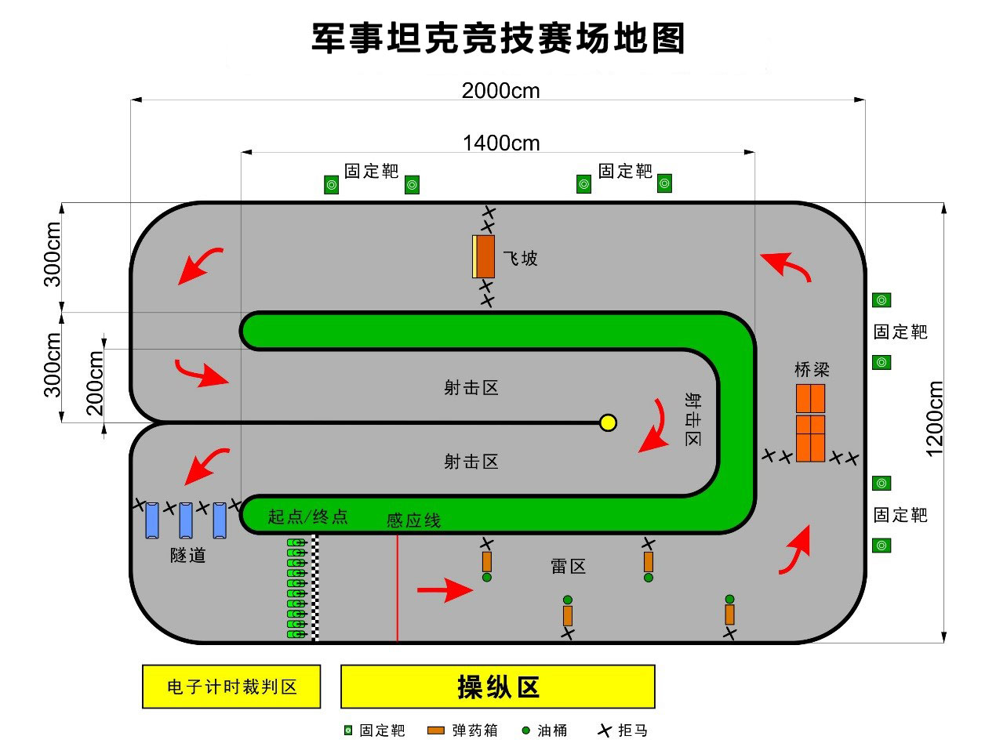

2.9.3 竞赛器材技术标准:

使用原装标配电动遥控坦克模型。所有模型部件含遥控器不得改动。只可用原厂该型号升级件进行改装。不允许采用自制零部件及其它型号配件参赛。车身外置部件可自行配置，车壳必须着色美化且保持部件完整。参赛车辆必须进行像真化涂装，未经涂装的车辆不得参赛。模型必须采用履带式驱动，不得采用轮式驱动。

2.9.4 1/16竞赛器材

竞赛器材需符合如下技术标准：

U18组别

1、16B款，6603中国远征军M4坦克

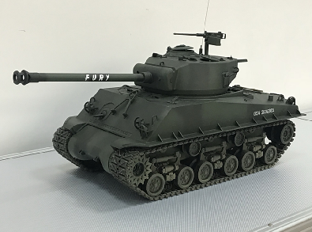

车体总长：含油箱和炮管最前端≤530mm，不含附属物长≤380mm。车体宽：含裙板宽≤230mm。车体高：到机枪顶端高≤200mm，到炮塔顶端高≤185mm。履带中心距≤165mm，履带接地长≤225mm。不包含计时器整车总重量不得小于2660克。动力电机只允许使用可拆卸检查的直径≤28mm有刷电机。动力镍氢电池≤7.2V，锂电池≤7.4V，容量不限,须有原厂保护外壳。锂电池充电后最高电压不高于8.40V。

2、16C款,6609中国99A主战坦克

车体总长：含油箱和炮管最前端≤685mm，不含附属物长≤470mm。车体宽：含裙板宽≤215mm。车体高：到机枪顶端高≤188mm，到炮塔顶端高≤170mm。履带中心距≤170mm，履带接地长≤303mm。不包含计时器整车总重量不得小于3200克。动力电机只允许使用可拆卸检查的直径≤28mm有刷电机。动力镍氢电池≤7.2V，锂电池≤7.4V，容量不限,须有原厂保护外壳。锂电池充电后最高电压不高于8.40V。

U12组别：

35A款 3501中国99A主战坦克

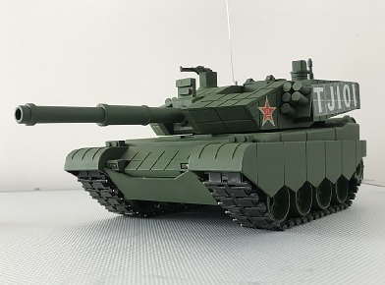

车体总长：含油箱和炮管最前端≤270mm，不含附属物长≤180mm。车体宽：含裙板宽≤130mm。车体高：到机枪顶端高≤105mm，到炮塔顶端高≤90mm。履带中心距≤100mm，履带接地长≤115mm。不包含计时器整车总重量不得小于540克。动力电机只允许使用可拆卸检查的直径≤20mm有刷电机。动力镍氢电池≤7.2V，锂电池≤7.4V，容量不限,须有原厂保护外壳。锂电池充电后最高电压不高于8.40V。

2.9.4-1参赛车辆除动力电池外不得另挂用于接收机、舵机的电池。

2.9.4-2 2.4G 遥控，具有多车射击、对战功能,对战头可灵活拆装，对战头需即时显

示战损状态，对战头需有接收关闭功能，对战头须最少达到5米的射程和被弹距

离。

2.9.4-3固定靶：采用具有生命值显示的固定靶。可接收遥控战车发射的对战指令。

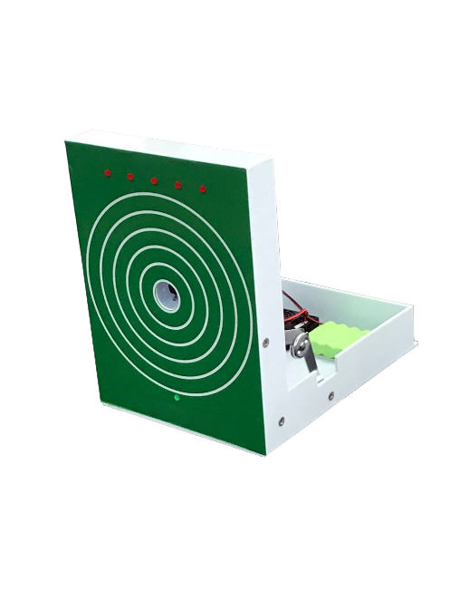

2.9.4-4模型不可加装传感器等其它装置。

2.9.5. 竞赛办法

2.9.5-1竞技预赛排位，按照排位赛或抽签决定发车位置，同场4-10台车，每场5分

钟，运动员同时或逐次发车。预赛2轮，录取最好一轮成绩排位。决赛依据预赛成绩决定发车位置。如有车辆抛锚不能全部完成比赛的，依照已跑圈数或距离确定排名先后。

2.9.5-2比赛开始前，对战头统一交裁判保管，比赛开始时由裁判统一分发，安装完成后，经裁判试车测试通过后方可上场比赛。

2.9.5-3每名选手可配一名助手。场地内除裁判外只允许助手入场。助手只负责维修及摆正车辆，不得使用通讯器材。助手只有得到裁判指令后方可入场，完成后即刻退场。

2.9.5-4竞技赛预赛发车位置由排位赛或抽签决定，裁判发出“开始”口令后同时或分时发车，裁判开始计时。参赛车辆同时进场分别完成所有规定动作，最后驶达终点线完成比赛。在某动作失败后，允许多次尝试直至该车完成。其中固定靶任务，各车分别瞄准指定靶位射击，每车完成所有固定靶的射击以后，允许进入下一个比赛环节，如放弃固定靶射击，每放弃一个罚时10秒。射击固定靶时，模型可关闭对战器接收开关避免误击，但如不关闭也不对成绩产生影响。

2.9.5-6裁判发出“时间到”口令，所有车辆停止比赛停在原位置。裁判发出“撤场”口令后方可取回赛车。

2.9.6. 成绩评定

2.9.6-1竞技赛：越障行驶时间短或圈数多时间短的车辆成绩列前。

2.9.6-2战损车辆不能继续参赛必须原地停止，只计之前成绩。

2.9.6-3当车辆都已完成某项动作，则该动作才累计得分。车辆因故障或弃权，该队员该动作不录入成绩。

2.9.7判罚和规定

2.9.7-1车辆技术指标违规的参赛者取消获得的成绩。

2.9.7-2中途换车换电池该轮成绩取消。

2.9.7-3如助手和教练现场给予不当暗示等属违规，取消该队员该轮成绩。

2.9.7-4贴车号错误、贴反、未贴均取消该队员成绩。

2.9.7-5通过桥梁和跷跷板时，需整车完整通过，双侧履带同时从桥梁首端和末端进入和离开，否则视为犯规，需重新完成动作。

2.9.7-6抢跑车辆加10 秒。

2.9.7-7通过雷区触碰地雷标志杆，每触碰一次罚时10秒。

2.9.7-8车辆不得冲撞其他车辆，冲撞一次罚时10秒。

2.9.7-9射击固定靶未中或放弃射击，每放弃一次罚时10秒。

2.9.7-10车辆不得超越标志线，不得在非比赛区域行驶，每压线一次罚时10秒。压线后需立即驶回比赛区域，否则取消比赛资格。

2.9.7-11车辆抄近路偷跑和漏越障碍，视情节扣圈或加罚时间，严重的取消比赛资格。

**3**

**第三章竞赛细则**

* + 1. 竞速赛进行两轮预赛一轮决赛，电动车项目预赛决赛每轮比赛时间为5分钟。内燃机车项目预赛时间为8分钟，决赛时间为20分钟。
    2. 预赛两轮，取最好一轮成绩作为个人预赛成绩，个人预赛前10名进入一轮决赛，以决赛成绩决定个人名次。如成绩相同，则以预赛成绩确定名次。
    3. 每4－15辆车编为一组。如遇到同组同频率时由抽签决定更换者。
    4. 预赛采取独立发车计时方式，按裁判员口令依次发车；决赛采取同时发车方式，按预赛成绩排列发车位置（成绩优者排前），每两辆车之间应有2米左右的前后距离。
    5. 每轮发出“竞赛时间到”时，仍未到达终点的车辆，应完成最后一圈驶回终点，但不得超过规定的延长时间。
    6. 每名参赛选手都必须为下一组参赛者做公共助手。比赛时除公共助手外，其他人员不得进入比赛场地。
    7. 比赛中，运动员须听从裁判员的命令，落后一圈以上的车辆须主动给快车让路，不得有任何阻挡、碰撞快车的动作。
    8. 当选手被叫进入维修区罚停后，要在两圈内驶入维修区，助手要把被罚停的赛车拿到维修通道以外，双手将赛车拿离地面才开始记罚停时间，罚停期间助手不得加油及维修赛车。
    9. 模型车辆损坏，导致选手没有将车辆行驶到指定位置时，由公共助手就近拿出赛道外，助手将损坏车辆拿至维修站维修。
    10. 决赛的选手完成比赛后将车辆行驶到指定位置（助手及选手不得触摸参赛车辆），在裁判的监督下由选手进行关闭电源停止运转，并由裁判统一进行审验。
  1. **罚停**
     1. 凡技术性犯规，由当值裁判通知运动员进行一次至少“5秒”的罚停。
     2. 竞赛发车时，助手不得持参赛车辆在感应线后等待发车，否则在比赛过程中将被罚停。
     3. 决赛发车时抢跑的车辆，该车在比赛过程中将被罚停。
     4. 赛车在行驶途中因故未在维修站维修、加油、重新起动，未从维修站驶出将被罚停。
     5. 选手的参赛车辆被罚停时，助手对被罚停车辆进行加油和维修的，下一圈将继续罚停。
     6. 落后一圈的选手不让快车；第一次警告，第二次罚停。
     7. 同圈车辆在超车中发生追尾，肇事车辆应自行罚停，等前车离开后才能继续比赛，否则将视情况予以罚停。
     8. 助手违规第一次警告，再次违规将罚停一次。
     9. 没按正常路线行驶、逆行、漏标、抄近路等视情节将分别罚停一次直至数次。
     10. 自行罚停秒数不足，须再次罚停。

**第四章罚则**

* 1. 参赛车辆符合细则规定的尺寸技术标准即可参赛，若违反参赛车辆技术标准的车辆，将被取消所参加轮次的成绩。
  2. 静场期间仍在赛场内操纵模型车辆的选手，裁判员予以劝诫。不听从劝诫，或造成场地内设施受损、延误竞赛工作，甚至工作人员受伤等严重情况者，将不予参赛，并负责赔偿全部损失。
  3. 同组同道次频率相同时，成绩在后的选手更换频率，不能更换至指定频率的将不予参赛。
  4. 落后一圈的选手不让快车且被罚停后，再次犯规的取消成绩，且立即罚离赛道。
  5. 被叫罚停后在一圈内不驶入维修区的选手提醒一次；如再不执行者将取消该选手最后一圈的成绩；仍然不执行者取消该轮成绩。
  6. 不做下一组公共助手的，不履行自己义务或执车时故意拖延的，取消该运动员该轮成绩。
  7. 参赛选手的助手多于规定的人数，将取消该运动员该轮成绩。
  8. 比赛时中途换赛车、换动力电池和遥控设备的，取消该运动员该轮成绩。
  9. 没按正常路线行驶、逆行、漏标、抄近路的、偷圈的、分别视情节取消该选手最后一圈的成绩，情节严重的取消该轮成绩直至取消参赛资格。
  10. 决赛后或倒数秒时，任何选手和助手有触摸本参赛车辆或他人参赛车辆的，将被取消该选手或肇事者的成绩。
  11. 未经录码、未经计时裁判长同意，私自使用自带个人感应器的，在下一组开赛后仍然未将感应器交回发放处的，将被取消该轮成绩。
  12. 选手和助手不佩戴参赛胸牌，或胸牌与参赛者身份不符，不穿规定色标的号码背心上场参赛的，将被取消该轮成绩。
  13. 参赛车辆没有贴号码、涂改号码及号码不符，使用他人车辆参赛的，将被取消该轮成绩。
  14. 未按时按规定送交遥控器、擅自使用遥控器及违反管理条例者，视情节给予警告、取消该轮成绩、直至取消个人选手或该运动队参赛资格。
  15. 在竞赛过程中，如同队选手故意干扰或冲撞其他队领先车辆者造成己队其他选手得益的，将取消该轮次该队所有选手成绩。
  16. 运动员应遵守比赛纪律、服从裁判，不得影响裁判员工作，对破坏纪律、无理取闹、弄虚作假、肆意谩骂的运动员或运动队，竞赛组织者可视情节予以批评、警告、取消竞赛成绩直至取消比赛资格的处分。

**第五章质询和申诉**

* 1. 运动员对裁判的裁决有疑义，允许口头提出质询，但不允许抗争纠缠。自认确有异议的，应由领队向项目裁判长提出书面申诉。
  2. 对裁判委员会的最后裁决仍有异议的，须由领队向仲裁委员会提出书面申诉。
  3. 所有申诉均须在本轮比赛结束后半小时内提出。
  4. 对成绩名次评定有异议时，应在公布成绩后1小时内提出。